 |  | S
WIPO/GRTKF/IC/20/INF/11
ORIGINAL: Inglés
fecha: 17 de octubre de 2011

Comité Intergubernamental sobre Propiedad Intelectual y Recursos Genéticos, Conocimientos Tradicionales y Folclore

Vigésima sesión
Ginebra, 14 a 22 de febrero de 2012

EXPLICACIONES ADICIONALES DEL JAPÓN SOBRE EL DOCUMENTO wipo/grtkf/IC/9/13 RELATIVO AL SISTEMA DE PATENTES Y LOS RECURSOS GENÉTICOS

Documento preparado por la Secretaría

- El Anexo del presente documento contiene el documento WIPO/GRTKF/IC/11/11 (“Explicaciones adicionales del Japón sobre el documento WIPO/GRTKF/IC/9/13 relativo al sistema de patentes y los recursos genéticos”).
- Se invita al Comité a tomar nota del presente documento y de su Anexo.

[Sigue el Anexo]

OMPI |  | S  WIPO/GRTKF/IC/11/11  ORIGINAL: Inglés  FECHA: 25 de junio de 2007
ORGANIZACIÓN MUNDIAL DE LA PROPIEDAD INTELECTUAL
GINEBRA

comité intergubernamental
sobre propiedad intelectual y recursos
genéticos, conocimientos tradicionales y folclore
Undécima sesión
Ginebra, 3 a 12 de julio de 2007
Explicaciones adicionales del Japón sobre el documento WIPO/GRTKF/IC/9/13 relativo al sistema de patentes y los recursos genéticos
Documento presentado por el Japón

1. En una comunicación con fecha 22 de junio de 2007, la Misión Permanente del Japón ante los organismos internacionales con sede en Ginebra transmitió un documento titulado “Explicaciones adicionales del Japón sobre el documento WIPO/GRTKF/IC/9/13 relativo al sistema de patentes y los recursos genéticos”.

2. En el Anexo del presente documento figura el texto de ese documento tal como fue recibido.

3. Se invita al Comité Intergubernamental a tomar nota del contenido del Anexo cuando examine el punto 9 del orden del día relativo a los recursos genéticos.

[Sigue el Anexo]

EXPLICACIONES ADICIONALES DEL JAPÓN SOBRE EL DOCUMENTO WIPO/GRTKF/IC/9/13 RELATIVO AL SISTEMA DE PATENTES Y
LOS RECURSOS GENÉTICOS

I. INTRODUCCIÓN

1 La relación entre el Acuerdo sobre los ADPIC y el CDB abarca dos cuestiones: i) la concesión equivocada de patentes y ii) la conformidad con el CDB (es decir, el consentimiento informado previo y la participación en los beneficios, ambos contemplados en el CDB). Al hablar de la relación entre el Acuerdo sobre los ADPIC y el CDB en el marco del Comité Intergubernamental (CIG), cabe distinguir esos dos aspectos.

2 En primer término, la cuestión de la concesión equivocada de patentes puede ser abordada eficazmente mejorando las bases de datos que se utilizan en las búsquedas del estado de la técnica para que en ellas se puedan almacenar datos relativos a los recursos genéticos y los conocimientos tradicionales conexos, y utilizando con mayor eficacia determinados sistemas institucionales como los sistemas de suministro de información y el sistema de invalidación por vía judicial.

3 En el documento WIPO/GRTKF/IC/9/13, el Japón propuso un sistema de búsqueda centralizada en varias bases de datos que le permita a los examinadores hacer búsquedas eficaces en el estado de la técnica relacionado con los recursos genéticos y los conocimientos tradicionales conexos. Preparamos ese documento con el fin de promover el debate en torno a esa propuesta. En el presente documento explicamos la estructura del sistema de búsqueda centralizada que hemos propuesto, así como la capacidad del sistema para impedir el acceso de terceros al contenido de las bases de datos del sistema de búsqueda centralizada.

II. ESTRUCTURA DEL SISTEMA DE BÚSQUEDA CENTRALIZADA

4 Tal como se ilustra en el gráfico 1, las bases de datos del sistema de búsqueda centralizada deben estar en posesión de los Estados miembros de la OMPI que participen en el sistema, y su mantenimiento debe ser responsabilidad de esos Estados. El sistema estará conformado por el portal de la OMPI y las bases de datos de cada Estado miembro de la OMPI, que estarán conectadas a ese portal.

5 Los Estados participantes, miembros de la OMPI, asumirán en un primer momento la responsabilidad de compilar información en sus respectivos territorios sobre los recursos genéticos y los conocimientos tradicionales conexos, almacenando esa información en sus bases de datos (que serán el resultado de la adaptación de una base de datos existente o de la creación de una nueva). El hecho de asignar la responsabilidad de elaborar y poner en marcha las bases de datos a cada Estado participante asegurará que cada Estado tome en consideración adecuadamente los aspectos delicados de la cuestión, como la importancia del derecho consuetudinario, la identificación de las partes interesadas y su disponibilidad y situación para suministrar información, y coordinar entre las diversas partes interesadas que reivindican un derecho sobre los recursos genéticos comunes. En lo que atañe al formato de las bases de datos, la OMPI debería proporcionar un tipo de formato básico para inscribir datos en las bases. Por ejemplo, en las entradas de las bases de datos debería figurar el nombre del recurso genético y una breve descripción, así como un código numeral que identifique a ese recurso genético. También deberían incluirse los datos bibliográficos de la publicación, libro o revista, en la que se haya referenciado un recurso genético.

6 Las bases de datos de los Estados participantes, miembros de la OMPI, deberían ofrecer una función de búsqueda simple de texto. En el caso de los países que no puedan desarrollar ese tipo de programa de búsqueda, se proporcionaría la debida asistencia técnica. Al amparo de la asistencia técnica, por ejemplo, la OMPI podría suministrar un programa común que permita hacer búsquedas.

7 El portal de la OMPI dispondrá de dos funciones básicas: i) una función que le permita al examinador acceder directamente a las bases de datos de los Estados participantes, y ii) una función que le permita al examinador recuperar datos de las bases de datos a las que ha entrado. El portal “Surf-IP”, puesto a punto por la Oficina de Propiedad Intelectual de Singapur, es un sitio muy conocido con funciones semejantes.

8 Accediendo al portal de la OMPI y escribiendo en el campo adecuado el término o términos buscados, el examinador obtiene instantáneamente un número de resultados extraidos de las bases de datos de los Estados participantes (véase el gráfico 2). El resultado de la búsqueda puede ser utilizado como confirmación del estado actual de la técnica o como material de referencia respecto de una solicitud de patente, lo que le permite al examinador determinar con más facilidad si el objeto de una solicitud de patente carece o no de novedad. Habida cuenta de que al rechazar una solicitud el examinador sólo debe indicar la información necesaria que atañe a esa solicitud, el riesgo de que se escape información queda reducido al mínimo.

9 Si bien es cierto que los idiomas empleados en las bases de datos serán diferentes, es posible solucionar ese problema. Por ejemplo, el nombre y la breve descripción de cada recurso genético pueden (y deben) ser traducidos al inglés e inscritos en la base de datos como palabras clave. Otra posible solución sería crear un glosario plurilingüe de términos técnicos. Con un glosario de esa índole el examinador podrá obtener la traducción automática en varios idiomas de la palabra clave para la búsqueda que él haya escrito en su idioma. Con las palabras clave resultantes de la traducción podrá, entonces, efectuar una búsqueda en las bases de datos de los Estados participantes con sólo pulsar un botón.

III. IMPEDIR EL ACCESO DE TERCEROS

10 A fin de impedir el acceso de terceros, al portal de la OMPI sólo se podrá acceder desde direcciones IP (siglas en inglés de Internet Protocol) previamente registradas.

11 Más específicamente, se incorporará al portal de la OMPI un sistema de autenticación de direcciones IP (IPAAS, por sus siglas en inglés). De esta forma, sólo tendrán acceso las direcciones IP previamente registradas. (Véase el gráfico 1.)

12 Las oficinas de propiedad industrial encargadas de efectuar el examen poseen direcciones IP específicas. Por lo tanto, al permitir que sólo determinadas direcciones IP puedan acceder al portal de la OMPI, es posible limitar el número de usuarios a las oficinas de propiedad industrial que hayan registrado sus respectivas direcciones IP ante la OMPI. Por ejemplo, la Advanced Industrial Property Network (AIPN) es un sistema de búsqueda en bases de datos que ha sido instaurado por la Oficina Japonesa de Patentes (JPO) y está provisto de un mecanismo de autenticación de direcciones IP. Este mecanismo sólo autoriza la consulta de ficheros a las oficinas de propiedad industrial que hayan registrado su dirección IP ante la JPO.

IV. REGISTRO DE INFORMACIÓN CITADA O QUE SE USA COMO REFERENCIA

13 Al acceder al portal de la OMPI es posible que el examinador obtenga importante información relativa a un recurso genético que le permita establecer el estado de la técnica respecto de la solicitud de patente que esté examinando. En este tipo de casos, sería muy útil que el portal de la OMPI disponga de una función para que el examinador pueda agregar todo dato pertinente relacionado con la solicitud (por ejemplo, el número de la solicitud) bajo el código numeral del recurso genético en cuestión. De esta forma quedarían vinculados dos datos útiles: el código numeral relativo a un recurso genético y el número de la solicitud de patente relacionada con ese recurso genético. La conexión de los datos de una solicitud de patente a un recurso genético será de utilidad para las partes interesadas que deseen averiguar ante qué oficina de propiedad industrial ha sido presentada una solicitud de patente relacionada con un determinado recurso genético. La administración encargada del examen, u otra autoridad competente, podrá autorizar a las partes interesadas (por ejemplo, un pueblo indígena) que hayan suministrado información sobre el recurso genético en cuestión a acceder la información relacionada con ese recurso genético que aparece en una solicitud de patente.

14 Cabe señalar, sin embargo, que los datos que figuran en una solicitud de patente que es objeto de una referencia cruzada con un recurso genético anotado en una base de datos no guardan relación con el hecho de que la invención reivindicada en la solicitud haya sido o no hecha de conformidad con lo dispuesto en el CDB.

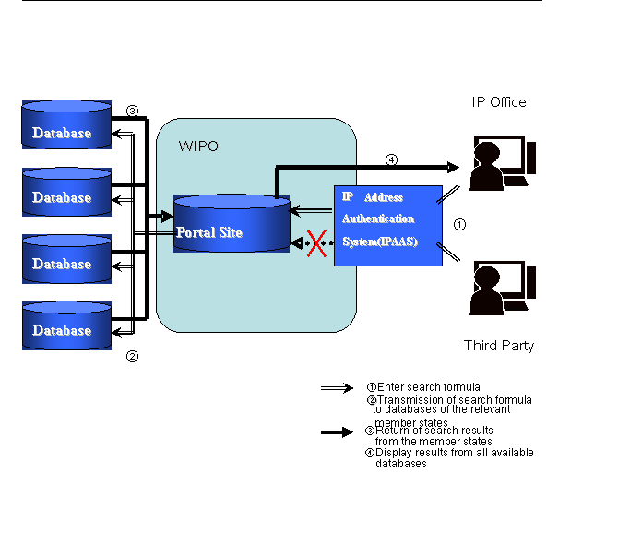
Gráfico 1: Funcionamiento del sistema de búsqueda centralizada aplicado a las bases de datos de los Estados miembros de la OMPI.

Gráfico 2: Ejemplo de resultado de la búsqueda

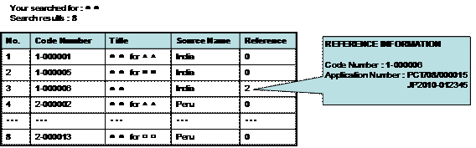

[Fin del Anexo y del documento]

Por material de referencia se entenderá también toda información que no está disponible al público y que sólo puede ser utilizada por un examinador como referencia para determinar la patentabilidad de una invención.

